**План по реализации Республиканской целевой программы «Комплексные меры противодействия злоупотреблению наркотических средств и их незаконному обороту ЧанкурбенскойСОШна 2017 – 2018 учебный год"**

|  |  |  |  |  |
| --- | --- | --- | --- | --- |
| **№** | **Проведенные мероприятия.** | **Класс** | **Сроки** | **Ответственные.** |
|  | Интернет – урок «Имею право знать» | **9** | **10.10** | **Зам по ИТК** |
|  | Классные часы: «Вредные привычки», «Нет-наркотикам ! » ; «Учись на чужих ошибках!» | 1 - 11 | 17.10 | Классный руководители. |
|  | Беседы: «Влияние наркотиков на организм»,  «О вреде курения!»,  «Осторожно,наркотики!» | 5 - 8 | 21.10 | Психолог Учитель рисовании |
|  | Конкурс стенгазет «ХХI век без наркотиков».  Анкетирование | 8-11 | 16.11 | Классный руководители |
|  | Конкурс на лучший рисунок, плакат, карикатуру по проблемам наркомании | 8-11 | 23.11 | Психолог Учитель рисован |
|  | Конкурс на лучшее сочинение на тему «Нет Наркотикам!», «Учись на чужих ошибках!» |  | 30.11 | Учителя русского языка |
|  | Общешкольное мероприятие «Наркомания-знак беды» | 5-8 | 11.12 | Физруки.  Кл.рук. |
| **8.** | Мероприятия: «О здоровом образе жизни человека»,  «Здоровое поколение - здоровая Россия». | 5 - 11 | 18.12 | Учитель физкультуры |

Зам по ИТК с приглашением психолога провел занятие  интернет –урок антинаркотической тематики «Имею право знать». 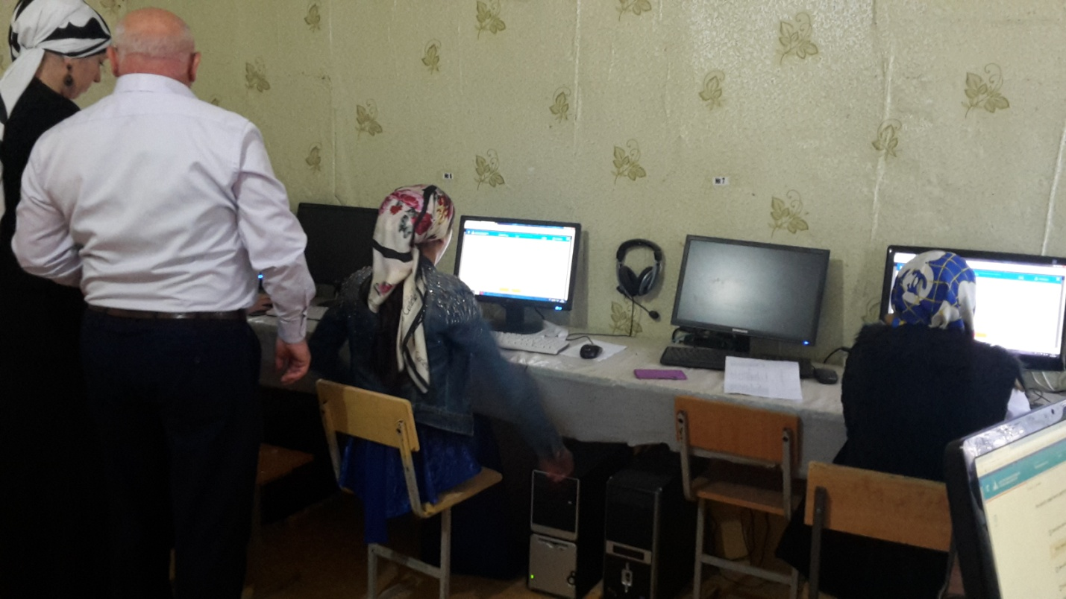

Ученики мало освящены о последствиях с употреблением наркотиков, не у всех есть возможность получать информацию с интернета. С показанием видео ролика с последствиями у них все это вызвал негатив, с мимикой на лице было видно, что им все это не приятно смотреть.

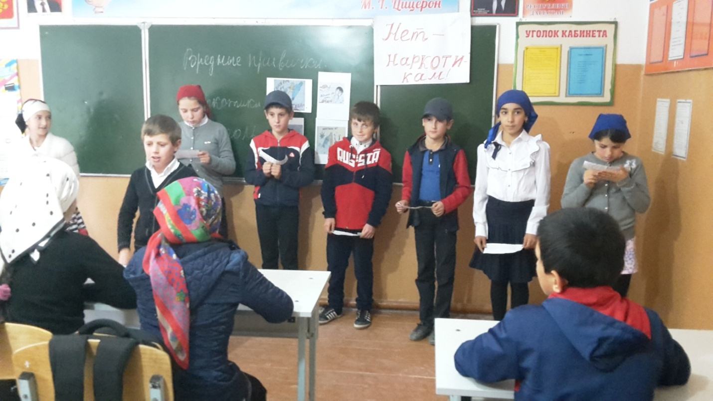 Классный час 5 классе «Вредные привычки» ; «Нет-наркотикам ! »

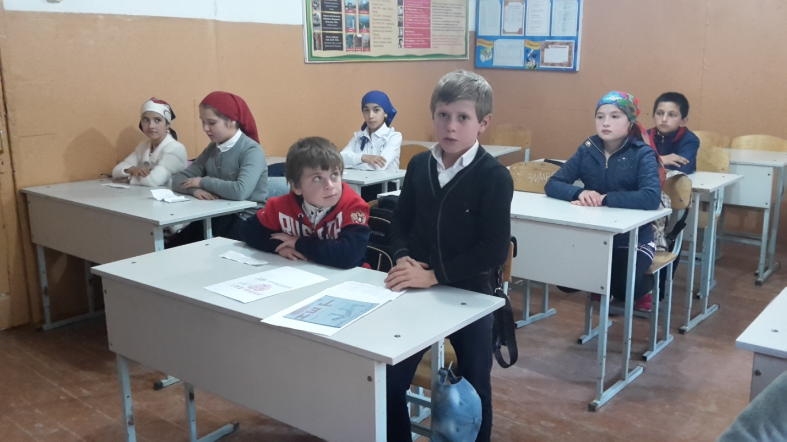

-в 5 классе классный руководитель Алиев М.М.провел классный час: «Медленная смерть от наркотиков и алкоголя». Дети подготовили материал , рассказывающий о загубленных судьбах, подготовили стихи и небольшую инсценировку.

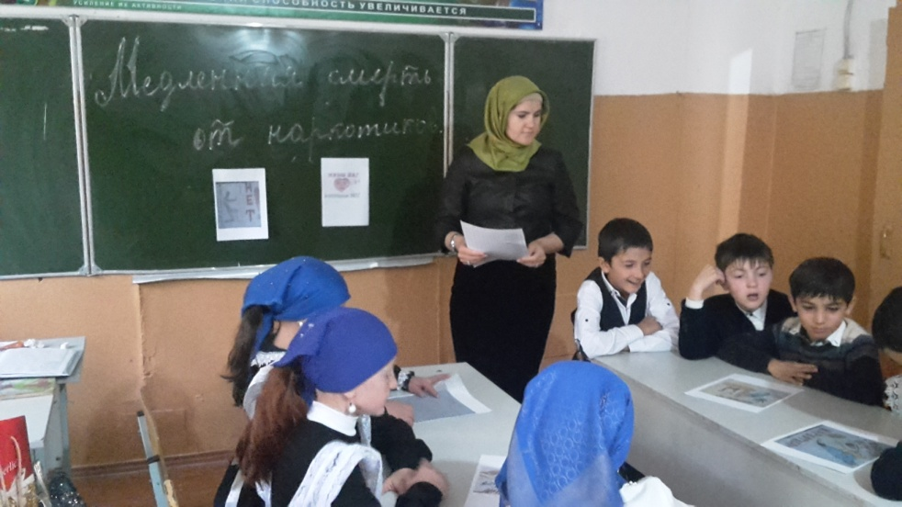

Классный руководитель 4 класса Ибакова З.З.. провела беседу: «Влияние наркотиков на организм», где были раскрытии и медицинские аспекты этой проблемы и анкетирование по вопросам курение, употребление алкоголя и наркотически ядовитых веществ.

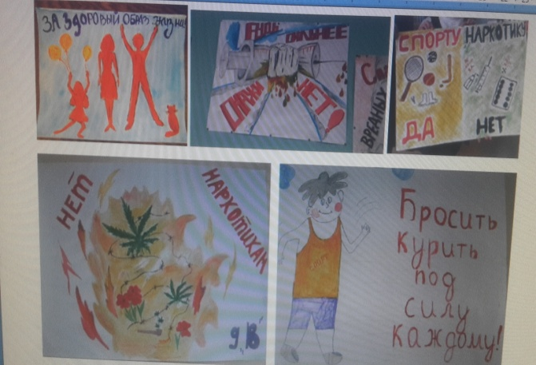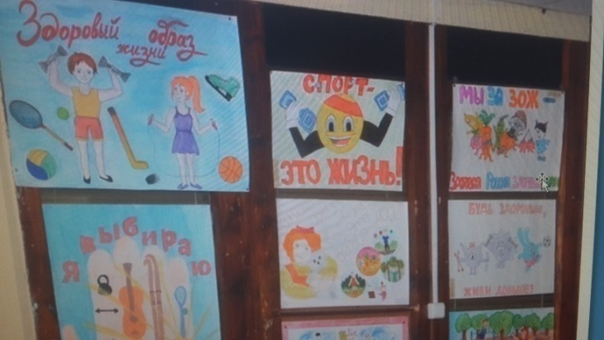

Конкурс стенгазет «ХХI век без наркотиков.

Классный руководитель 8 класса Чупалаева Р.А. провела классный час по теме «Не сломай свою судьбу» Были проведены массовые спортивные соревнования

«Здоровое поколение - здоровая Россия» 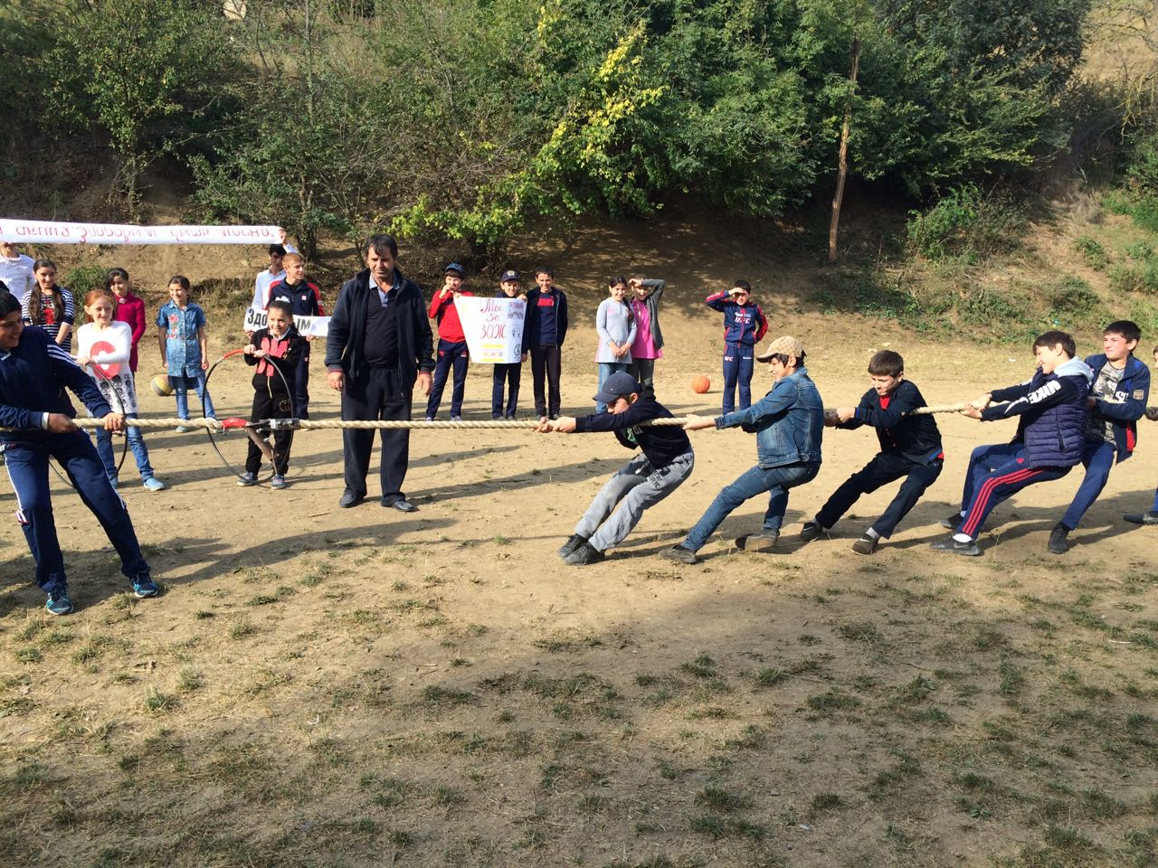

Мероприятия: «О здоровом образе жизни человека» -учителем физкультуры Алиев И М были организованы веселые старты.

|  |  |  |  |  |
| --- | --- | --- | --- | --- |
|  | Проводимые мероприятия | Класс | Количество участников | Ответственные |
| 1 | Интернет – урок «Имею право знать» | 10-11 | 6 | **Зам по ИТК** |
| 2 | Классные часы: «Вредные привычки», «Нет-наркотикам ! » ; «Учись на чужих ошибках!» | 8-9 | 75 | Классный руководители. |
| 3 | Беседы: «Влияние наркотиков на организм»,  «О вреде курения!»,  «Осторожно,наркотики!» | 10-11 | 34 | Соцпедагог Классный руководители |
| 4 | Конкурс стенгазет «ХХI век без наркотиков». | 9-11 | 63 | Учитель рисовании |
| 5 | Конкурс на лучший рисунок, плакат, карикатуру по проблемам наркомании | 9 | 29 | Психолог Учитель рисован |
| 6 | Конкурс на лучшее сочинение на тему «Нет Наркотикам!», «Учись на чужих ошибках!» | 5-8 | 120 | Учителя русского языка |
| 7 | Общешкольное мероприятие «Наркомания-знак беды» | 5 - 11 | 130 | Физруки.  Кл.рук. |
| 8 | Мероприятия: «О здоровом образе жизни человека»,  «Здоровое поколение - здоровая Россия». |  |  | Учитель физкультуры |